**“¿Cuándo nos reímos?”**

**Asignatura: Lengua y literatura Curso: 8° año**

**Fecha: 23 de noviembre al 04 de diciembre (semana 33) Docentes: Paola Faúndez Pérez**

**Virginia Ávila Retamal**

**Nombre del Alumno: ____________________________________________________________**

**I.- Objetivo de aprendizaje:**

OA 13: Expresarse en forma creativa por medio de la escritura de textos de diversos géneros (por ejemplo, cuentos, crónicas, diarios de vida, cartas, poemas, etc.), escogiendo libremente: --El tema. --El género. --El destinatario

**II.- Indicadores de evaluación:**

* Escriben textos para transformar o continuar una historia leída con anterioridad.
* Eligen el género que más les acomoda para expresarse por escrito.

Comparten sus escritos con algunas personas que ellos elijan.

**III.- Contenido:** texto narrativo, escritura.

**IV.- Objetivo de la clase: *“******Producir un texto escrito aplicando lo aprendido en las diferentes unidades y las habilidades de escritura creativa.”***

**Indicaciones generales:**

1.- Lee comprensivamente y completa todas las actividades.

2.- Escribe con letra clara y legible.

3.- Cada una de las actividades serán evaluadas de manera formativa.

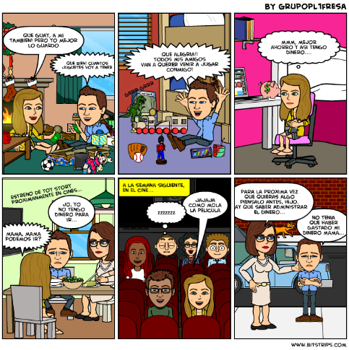4.- No olvidar escribir tu nombre en el archivo cuando envíes el correo

**VI.- Actividad a desarrollar**

* **Activación de conocimientos previos:**

1.- ¿Qué es un comic?

2.- ¿Cuál es su propósito?

3.- ¿Cuál es su estructura y que elementos debe tener?

* **Apuntes**

***¿Cómo escribir un comic?***

Pincha los siguientes enlaces los cuales te mostrarán ejemplos de cómo escribir un guion para cómic:

<http://bit.ly/2Gi6sPv>

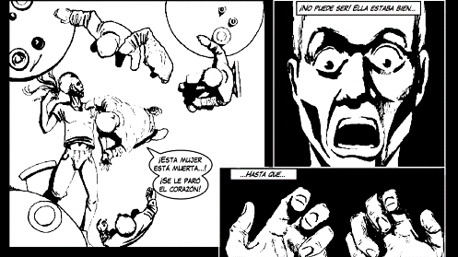http://bit.ly/2Da0Swk



* **Aplico**

1.- Te invitó a leer el cuento «Inamible» que se encuentra en el texto del estudiante página de la 146 a la 155, luego desarrolla las siguientes actividades:

* Ordena cronológicamente en tu cuaderno los principales acontecimientos del cuento y define los lugares en los que estos se desarrollan. Organízalos en una tabla.
* Escoje un acontecimiento, por ejemplo:

*Durante su ronda, El Guarén ve al carretelero molestar a una muchacha con*

*un animal y lo toma detenido.*

* Luego identifica las acciones que conforman este acontecimiento y representa una de ellas en una viñeta.

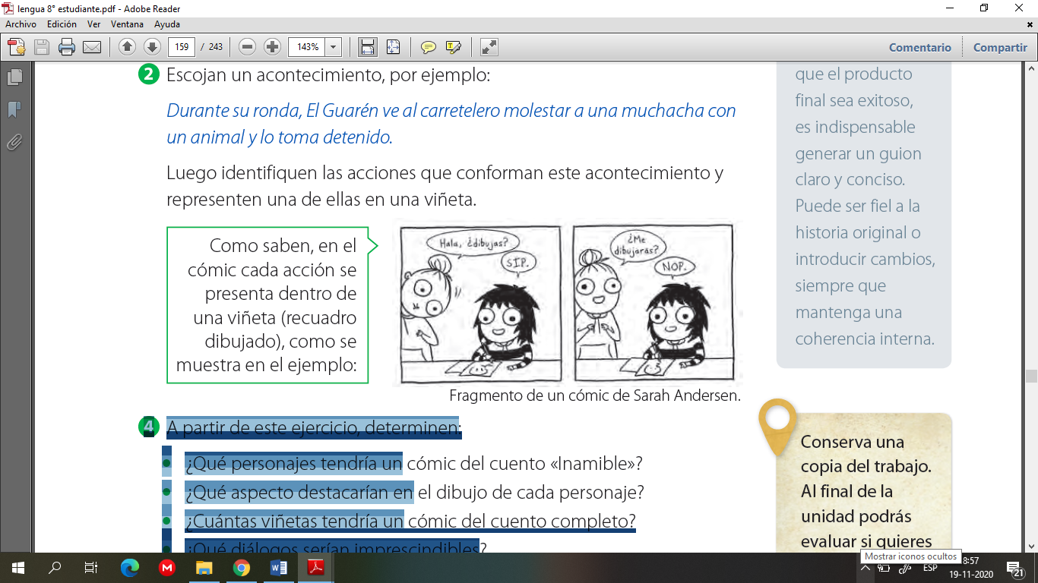

2.- A partir de este ejercicio, determina:

• ¿Qué personajes tendría un cómic del cuento «Inamible»?

• ¿Qué aspecto destacarías en el dibujo de cada personaje?

• ¿Cuántas viñetas tendría un cómic del cuento completo?

• ¿Qué diálogos serían imprescindibles?

**5**

3.- Una vez completada la planificación, crea tu comic, utilizando una hoja de block y/o de oficio (no olvides pintar los dibujos).

***Ticket de salida***

***De acuerdo a lo trabajado,* Evaluó mi informe.**

1.- Lee los siguientes niveles de desempeño y marca con una X al que más te aproximes de acuerdo al trabajo realizado.

|  |  |  |  |  |
| --- | --- | --- | --- | --- |
| **Indicadores de evaluación** | **Nivel 4 completamente logrado** | **Nivel 3**  **logrado** | **Nivel 2**  **En desarrollo** | **Nivel 1**  **Por lograr** |
| Estructura | Existe coherencia  global y claridad  en la secuencia de  acontecimientos. | En una oportunidad  existe ambigüedad  y/o poca claridad  en la secuencia de  acontecimientos. | En dos oportunidades  existe ambigüedad  y/o poca claridad  en la secuencia de  acontecimientos. | No existe coherencia  global y claridad  en la secuencia de  acontecimientos. |
| Contenido | Se describe con  claridad la locación y  cada acción se presenta  en una viñeta. Los  diálogos se incluyen  en la descripción de la  viñeta. | Se describe con  claridad la locación  y, en su mayoría, se  presenta una viñeta por  acción. Los diálogos  se incluyen en la  descripción de la viñeta. | La descripción de  la locación es poco  clara y la división de  viñetas no obedece  a una secuencia de  acciones. Los diálogos  se incluyen en la  descripción de la viñeta. | No se entiende la  locación o no se  describe. La división  de viñetas no obedece  a una secuencia de  acciones. Los diálogos  no se incluyen o no  corresponden a las  viñetas en que se  insertan. |
| Presentación | Se presenta sin  borrones, rayados o  soporte dañado. | Presenta en una  oportunidad borrones,  rayados o soporte  dañado. | Presenta en dos  oportunidades  borrones, rayados o  soporte dañado. | No presenta  condiciones de limpieza  y orden necesaria para  que se comprenda en  su totalidad. |
| Actitud | Llevo a cabo la  totalidad de la actividad  con rigurosidad y  demuestra interés por  comunicar sus ideas. | Llevo a cabo parte  de la actividad con  rigurosidad y comunica  sus ideas de manera  prolija, aunque sin  entusiasmo. | Demuestro escasa  rigurosidad y poco  compromiso con la  actividad o no expresa  interés por comunicar  sus ideas. | No demuestro  rigurosidad en el  desarrollo de la  actividad ni interés por  comunicar sus ideas. |

***“Una vez terminada la actividad recuerda enviar el ticket salida al siguiente correo*** [***profepaolafaundez@gmail.com***](mailto:profepaolafaundez@gmail.com) ***para su evaluación formativa”***

**VII.- Retroalimentación:** Recuerda enviar las actividades realizadas al correo electrónico profepaolafaundez@gmail.com o al whatsapp del curso para retroalimentarte.

**VIII.- Fecha de envío:** martes 08 de diciembre a las 14:00 P.M.

**IX.- Cómo y/o donde enviar:** Tienes tres formas de entregar, elige la que más te acomode

* Enviar fotos al siguiente correo: profepaolafaundez@gmail.com
* Whatsapp del curso
* Entrega en el colegio el día martes 08 de diciembre.